Л а б о р а т о р н а я р а б о т а № 3

РАБОТА С ПЕРЕМЕННЫМИ БУЛЕВА ТИПА, ЛОГИЧЕСКИЕ ВЫРАЖЕНИЯ.
Цель работы:
- Ознакомиться с переменными булевого типами,
- Освоить работу с булевыми величинами,
- Познакомиться с оператором выбора,
- Повторить операции ввода/вывода
- Познакомиться с управлением компонентами оконного приложения
Краткие теоретические сведения Типы данных.
Отдельный набор операций представляет условные выражения. Такие операции возвращают логическое значение, то есть значение типа bool: true, если выражение истинно, и false, если выражение ложно. К подобным операциям относятся операции сравнения и логические операции.

Операции сравнения
В операциях сравнения сравниваются два операнда и возвращается значение типа bool - true, если выражение верно, и false, если выражение неверно.
= =
Сравнивает два операнда на равенство. Если они равны, то операция возвращает true, если не равны, то возвращается false:

int a = 10;
int b = 4;
bool c = a = = b; // false

!=
Сравнивает два операнда и возвращает true, если операнды не равны, и false, если они равны.

int a = 10;
int b = 4;
bool c = a != b; // true
bool d = a!=10; // false

<
Операция "меньше чем". Возвращает true, если первый операнд меньше второго, и false, если первый операнд больше второго:

int a = 10;
int b = 4;
bool c = a < b; // false

>
Операция "больше чем". Сравнивает два операнда и возвращает true, если первый операнд больше второго, иначе возвращает false:

int a = 10;
int b = 4;
bool c = a > b; // true
bool d = a > 25; // false

<=
Операция "меньше или равно". Сравнивает два операнда и возвращает true, если первый операнд меньше или равен второму. Иначе возвращает false.

int a = 10;
int b = 4;
bool c = a <= b; // false
bool d = a <= 25; // true

>=
Операция "больше или равно". Сравнивает два операнда и возвращает true, если первый операнд больше или равен второму, иначе возвращается false:

int a = 10;
int b = 4;
bool c = a >= b; // true
bool d = a >= 25; // false

Операции <, > <=, >= имеют больший приоритет, чем == и !=.

Логические операции
Также в C# определены логические операторы, которые также возвращают значение типа bool. В качестве операндов они принимают значения типа bool. Как правило, применяются к отношениям и объединяют несколько операций сравнения.

|
Операция логического сложения или логическое ИЛИ. Возвращает true, если хотя бы один из операндов возвращает true.

bool x1 = (5 > 6) | (4 < 6); // 5 > 6 - false, 4 < 6 - true, поэтому возвращается true
bool x2 = (5 > 6) | (4 > 6); // 5 > 6 - false, 4 > 6 - false, поэтому возвращается false

&
Операция логического умножения или логическое И. Возвращает true, если оба операнда одновременно равны true.

bool x1 = (5 > 6) & (4 < 6); // 5 > 6 - false, 4 < 6 - true, поэтому возвращается false
bool x2 = (5 < 6) & (4 < 6); // 5 < 6 - true, 4 < 6 - true, поэтому возвращается true

||
Операция логического сложения. Возвращает true, если хотя бы один из операндов возвращает true.

bool x1 = (5 > 6) || (4 < 6); // 5 > 6 - false, 4 < 6 - true, поэтому возвращается true
bool x2 = (5 > 6) || (4 > 6); // 5 > 6 - false, 4 > 6 - false, поэтому возвращается false

&&
Операция логического умножения. Возвращает true, если оба операнда одновременно равны true.

bool x1 = (5 > 6) && (4 < 6); // 5 > 6 - false, 4 < 6 - true, поэтому возвращается false
bool x2 = (5 < 6) && (4 < 6); // 5 < 6 - true, 4 < 6 - true, поэтому возвращается true

!
Операция логического отрицания. Производится над одним операндом и возвращает true, если операнд равен false. Если операнд равен true, то операция возвращает false:

bool a = true;
bool b = !a; // false

^
Операция исключающего ИЛИ. Возвращает true, если либо первый, либо второй операнд (но не одновременно) равны true, иначе возвращает false

bool x5 = (5 > 6) ^ (4 < 6); // 5 > 6 - false, 4 < 6 - true, поэтому возвращается true
bool x6 = (50 > 6) ^ (4 / 2 < 3); // 50 > 6 - true, 4/2 < 3 - true, поэтому возвращается false

Здесь у нас две пары операций | и || (а также & и &&) выполняют похожие действия, однако же они не равнозначны.
В выражении z=x|y; будут вычисляться оба значения - x и y.
В выражении же z=x||y; сначала будет вычисляться значение x, и если оно равно true, то вычисление значения y уже смысла не имеет, так как у нас в любом случае уже z будет равно true. Значение y будет вычисляться только в том случае, если x равно false
То же самое касается пары операций &/&&. В выражении z=x&y; будут вычисляться оба значения - x и y.
В выражении же z=x&&y; сначала будет вычисляться значение x, и если оно равно false, то вычисление значения y уже смысла не имеет, так как у нас в любом случае уже z будет равно false. Значение y будет вычисляться только в том случае, если x равно true
Поэтому операции || и && более удобны в вычислениях, так как позволяют сократить время на вычисление значения выражения, и тем самым повышают производительность. А операции | и & больше подходят для выполнения поразрядных операций над числами.

Оператор switch
Конструкция switch…case используется, когда необходимо, в зависимости от конкретного значения переменной или результата некоторой операции, выполнить требуемый блок кода.
Синтаксис конструкции имеет следующий вид:
switch (Выражение)
{
case Шаблон_1:
// Блок кода выполняется, если Выражению соответствует Шаблон_1
break;
case Шаблон_2:
// Блок кода выполняется, если Выражению соответствует Шаблон_2
break;
// ...
default:
// Блок кода выполняется, если среди перечисленных в case шаблонах
// нет подходящего
break;
}
В зависимости от версии языка C# допустимы различные шаблоны, которые можно использовать в блоках case. В C# 6 и более ранних версиях допустимы только константы следующих типов:
- char;
- string;
- bool;
- целочисленное значение;
- enum.
С# 7 и более поздние версии поддерживают упомянутый выше шаблон констант и другие виды шаблонов.
Рассмотрим простой пример работы с switch:
int n7 = 1;
switch (n7)
{
case 1:
Console.WriteLine("Case 1");
break;
case 2:
Console.WriteLine("Case 2");
break;
default:
Console.WriteLine("Default case");
break;
}
Оператор switch ищет совпадение значения переменной n7 со значениями, указанными после case. Если совпадение найдено, то выполняется код внутри блока case. Блок case может закончится оператором:
- break – прерывание кода в конструкции switch;
- goto case – используется если необходимо перейти в другой case;
- return – завершает выполнение метода и возвращает указанное значение;
- throw – используется для выброса исключения.
Если среди шаблонов в case не было найдено подходящего, то будет выполнен код в блоке default.
В качестве шаблонов в case могут выступать:
- шаблоны констант;
- шаблоны типов;
- выражение с ключевым словом when.
Рассмотрим их более подробно.

Шаблон константы
Шаблон константы предполагает, что мы сравниваем значение выражение из switch с константами, которые располагаются в блоках case. Как уже было сказано выше, в таком варианте работы switch…case допустимы константы следующих типов:char, string, bool, целочисленное значение и enum. В первом примере, демонстрирующим работу оператора switch, уже был приведен вариант с шаблоном константы, приведем еще один, на этот раз, это будет работа со строками:
string s1 = "Three";
switch (s1.ToLower())
{
case "one": Console.WriteLine("Case one"); break;
case "two": Console.WriteLine("Case two"); break;
case "three": Console.WriteLine("Case three"); break;
case "four": Console.WriteLine("Case four"); break;
case "five": Console.WriteLine("Case five"); break;
default: Console.WriteLine("Default case"); break;
}

Шаблон типа
Шаблон типа предполагает сопоставление результата вычисления выражения, которое передается в switch, с типом, указанным в case:
case type var_name
Если результат выражения можно привести к указанному типу, то полученное значение присваивается переменной с указанными именем – var_name.
Для задания альтернативы со значением null используйте следующий формат:
case null
В документации Microsoft приводится список условий, при которых результат выражения будет успешно приведен к указанному в case типу, перечислим некоторые из них:
- выражение имеет указанный тип type;
- результат выражения реализует интерфейс type;
- результат выражения имеет тип производный от type.
Для демонстрации создадим несколько вспомогательных классов:

class Transport { public string Name { get; set; } }
class Bicycle : Transport { }
class Moto : Transport { }
class Car : Transport { }
Оператор switch…case, работающий с этими классами, может выглядеть следующим образом:
object trans = new Moto() { Name = "Suzuki" };
switch (trans)
{
case Bicycle bicycle: Console.WriteLine($"Bicycle: {bicycle.Name}"); break;
case Moto moto: Console.WriteLine($"Moto: {moto.Name}"); break;
case Car car: Console.WriteLine($"Car {car.Name}"); break;
case Transport transport: Console.WriteLine($"Transport {transport.Name}"); break;
case null: Console.WriteLine("Transport is null!"); break;
}

Выражение с ключевым словом when
Язык C#, начиная с версии 7.0, позволяет использовать в switch…case предложение when для реализации возможности использования дополнительного условия. В этом случае типы после ключевого слова case могут совпадать и дополнительная фильтрация будет производиться по условию после when.
Дополним класс Transport, который мы создали в разделе “Шаблон типа”, свойством WheelsCount:
class Transport
{
public string Name { get; set; }
public int WheelsCount { get; set; }
}
Реализуем возможность раздельной работы с тремя вариантами велосипедов:
object bc = new Bicycle() { Name = "Trec", WheelsCount = 1 };
switch (bc)
{
case Bicycle bicycle when bicycle.WheelsCount == 1: Console.WriteLine($"Bicycle: {bicycle.Name}, type - monocycle"); break;
case Bicycle bicycle when bicycle.WheelsCount == 2: Console.WriteLine($"Bicycle: {bicycle.Name}, type - classic"); break;
case Bicycle bicycle when bicycle.WheelsCount == 3: Console.WriteLine($"Bicycle: {bicycle.Name}, type - tricycle"); break;
case Moto moto: Console.WriteLine($"Moto: {moto.Name}"); break;
case Car car: Console.WriteLine($"Car {car.Name}"); break;
case Transport transport: Console.WriteLine($"Transport {transport.Name}"); break;
case null: Console.WriteLine("Transport is null!"); break;
}

Возвращение из метода нескольких значений
Для того чтобы вернуть несколько значений из функции, нужно объявить необходимые параметры с модификаторами out.
С появлением кортежей (tuples) в C# 7.0, возвращение нескольких значений стало гораздо проще и эстетичнее. Кортежи позволяют объединять несколько элементов в один тип данных.
public (int, int) GetCoordinates()
{
return (10, 20);
}
Использование кортежей делает код более чистым и позволяет возвращать значения сразу:
var (x, y) = GetCoordinates();
Console.WriteLine($"Coordinates: ({x}, {y})");
На сегодняшний день удобной и достаточно качественной альтернативой является использование кортежей поддерживаемых на уровне синтаксиса языка при помощи значимого типа ValueTuple.
ValueTuple — это расширение для кортежей, которое позволяет использовать имена для элементов, делая код еще более понятным.
public (double Temperature, int Humidity, double Pressure) GetWeatherData()
{
return (23.5, 60, 1013.25);
}
Использование именованных кортежей улучшает читаемость кода:
var weather = GetWeatherData();
Console.WriteLine($"Temperature: {weather.Temperature} °C, Humidity: {weather.Humidity}%, Pressure: {weather.Press

Практическая часть.
Задание 1. Написать метод, принимающий значение точки и для каждой области определяющий переменную булева типа, которая определяет находиться (true) или нет (false) в ней точка М(x, y) c переданными координатами (см. рисунок варианта). Границы области относить к области с наибольшим номером.
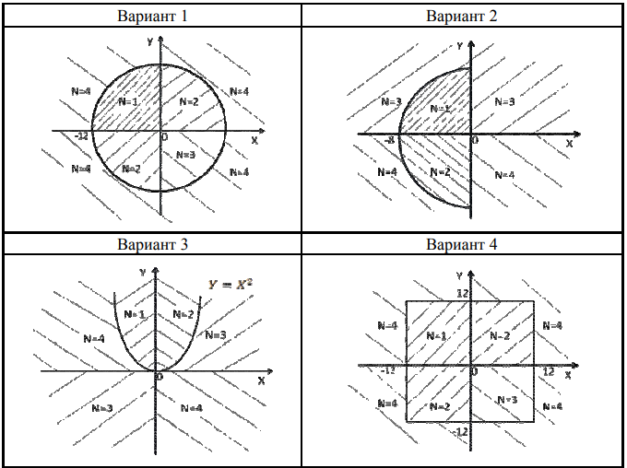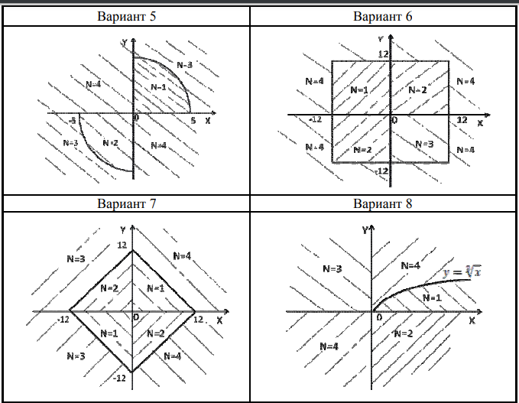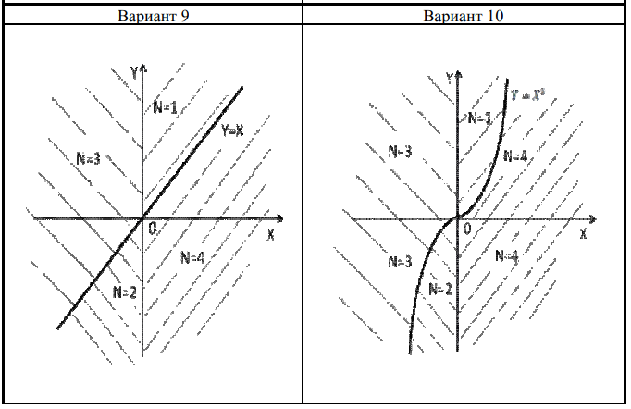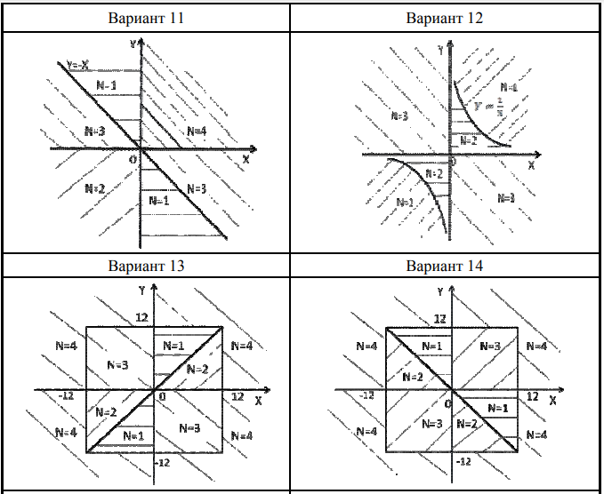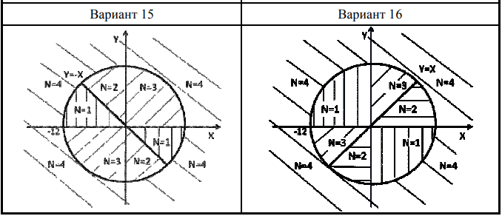
Задание 2. Написать метод, использующий метод задания 1 так, чтобы при заданной точке и номере выбранной области получить сообщение о принадлежности этой точки область (true) или непринадлежности (false). В задании использовать оператор выбора.
Задание 3. Написать оконное приложение, использующее метод из задания 2. В окне иметь графическое задание, поля ввода данных и возможность активировать (например, изменив видимость) ответ задачи. Кнопка «Очистить» приводит окно к первоначальному виду.
Задание 4*. При выдаче ответа окрашивать область, содержащую заданную точку контрастным цветом.

Контрольные вопросы
- Что такое логический тип данных?
- Как обозначается булева переменная?
- Какие логические операции Вам известны?
- Как вернуть из метода несколько значений?
- Как и где используется оператор выбора?

